

JURNAL TEKNIK SIPIL LATERAL
JURNAL TEKNIK SIPIL UNIVERSITAS TRIDINANTI

ANALISIS SEDIMENTASI PADA BANGUNAN PENGAMBILAN AIR BAKU (INTAKE) KARANG ANYAR KOTA PALEMBANG

Ellen Jolanda^{1)*}, Reni Andayani²⁾, Zuul Fitriana Umari²⁾
¹⁾ Mahasiswa Jurusan Teknik Sipil Fakultas Teknik Tridinanti, Jl. Kapten Marzuki No.2446 Kamboja Palembang
^{2,2)} Jurusan Teknik Sipil Fakultas Teknik Tridinanti, Jl. Kapten Marzuki No.2446 Kamboja Palembang

*Corresponding Author, email: ellenjlnda@gmail.com
Abstract
The Musi River serves as a raw water source utilized by Perumda Tirta Musi for producing clean water. One of the issues caused by high sedimentation is silting or the reduction of the Musi River's capacity. This is exacerbated when the river’s water level drops, as the minimum water level at the Karang Anyar intake, which enters the intake pump chamber, becomes lower than the pump’s safe operating level. This has previously led Perumda Tirta Musi to halt operations and cease serving customers. The aim of this study is to determine the bed load sediment discharge, bed sediment volume, and accumulated sediment volume using the Meyer-Peter and Müller calculation method. The research was conducted at three points, with the central point being at the Karang Anyar Intake located near the Musi River. The analysis results using the Meyer-Peter and Müller calculation method show a bed load sediment discharge (q'b) of 4,97 x 10⁻⁸ tons/s/m. A bed sediment volume (Tb') of 4,94 x 10⁻⁶ m³/s. And an accumulated sediment volume of 633,873 m³/year.
Key Words: Bed Load Sediment, Sedimentation, Meyer – Peter and Muller.

Abstrak
Sungai Musi menjadi sumber air baku yang dimanfaatkan oleh Perumda Tirta Musi untuk memproduksi air bersih. Salah satu permasalahan yang terjadi akibat tingginya sedimentasi berupa pendangkalan atau berkurangnya kapasitas sungai musi. Hal ini ditambah lagi pada saat air Sungai Musi surut, maka pada Intake Karang Anyar level muka air minimum yang masuk ke ruang pompa intake akan lebih rendah dari pada level aman pompa bekerja. Hal ini pernah menyebabkan Perumda Tirta Musi menghentikan operasi dan tidak dapat melayani pelanggan. Tujuan dari penelitian ini untuk mengetahui besar debit sedimen dasar (bed load), volume sedimen dasar dan volume timbunan dengan metode perhitungan Meyer – Peter dan Muller. Lokasi penelitian dilakukan pada 3 titik, dan titik pusat ada pada Intake Karang Anyar yang berada disekitar Sungai Musi. Hasil analisis menggunakan metode perhitungan Meyer – Peter dan Muller, dengan debit sedimen dasar (q'_{b}) sebesar 4,97 x 10⁻⁸ ton/s/m. Besar volume sedimen dasar (T_{b}') sebesar 4,94 x 10⁻⁶m³/dt. Dan besar volume timbunan sebesar 633,873 m³/tahun.
Kata Kunci: Sedimen Dasar, Sedimentasi, Meyer-Peter dan Muller.

PENDAHULUAN

Kota Palembang merupakan daerah kaya sumberdaya air dengan sumber air utama dari Sungai Musi, Sungai Ogan, Sungai Komering dan Sungai Lematang. Persediaan air di wilayah Provinsi Sumatera Selatan pada dasarnya sangat tergantung dari sungai-sungai utama, yakni Sungai Musi dan anak-anak sungainya. Sungai Musi membelah Kota Palembang menjadi dua bagian kawasan, yaitu Seberang Ilir di bagian utara dan Seberang Ulu di bagian selatan. (RPJMD Prov. Sumsel 2013-2018)
Sungai Musi menjadi sumber air baku yang dimanfaatkan oleh Perumda Tirta Musi untuk memproduksi air bersih. Intake merupakan bangunan pengambilan air baku, Perumda Tirta Musi memiliki 4 Intake yaitu intake karang anyar, intake ogan, intake 1 ilir, dan intake borang. Intake-intake tersebut menyuplai air baku ke Instalasi Pengolahan Air (IPA) yang ada untuk memenuhi kebutuhan air bersih seluruh pelanggan di Kota Palembang. (Perumda Tirta Musi)
Sedimentasi adalah suatu proses pengendapan material hasil erosi air, angin, gelombang laut dan gletser. Sedimentasi terdiri dari sedimen layang (Suspended Load) dan sedimen dasar (Bed Load). Salah satu permasalahan yang terjadi akibat tingginya sedimentasi berupa pendangkalan atau berkurangnya kapasitas sungai musi. Hal ini ditambah lagi pada saat air Sungai Musi surut, maka pada Intake Karang Anyar level muka air minimum yang masuk ke ruang pompa intake akan lebih rendah dari pada level aman pompa bekerja. Hal ini pernah menyebabkan Perumda Tirta Musi menghentikan operasi 1 – 2 jam selama 3-4 hari sehingga tidak dapat melayani 12.699 pelanggan di Kecamatan Plaju, 22.502 pelanggan di Kecamatan Seberang Ulu 1 dan 7.397 pelanggan di Kecamatan Kertapati (Imroatul C J, 2020).

METODE PENELITIAN

Penelitian dilakukan pada Sunga Musi Intake Karang Anyar dengan koordinat 3°01'06.069'' S 104°43'24.38''. Adapun lokasi penelitian dapat dilihat pada gambar 3.1, seperti dibawah ini :

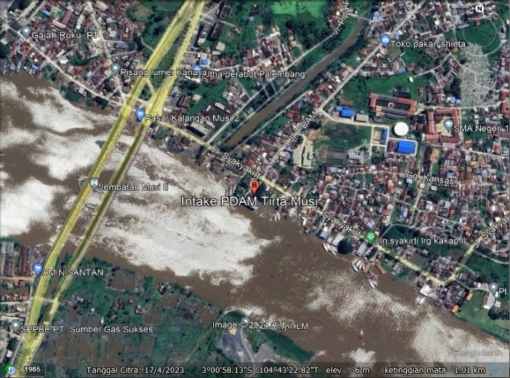

1
1

500 m

2
500 m
3

Gambar 1. Lokasi Penelitian
(Sumber : Google Earth)

Tahapan yang dilakukan pada penelitian guna mendapatkan hasil penelitian, dimulai dari studi literature, pengumpulan data primer dan sekunder, pengolahan data, analisis data, hasil dan kesimpulan. Hal tersebut diuraikan dalam bentuk bagan/diagram sebagai berikut:

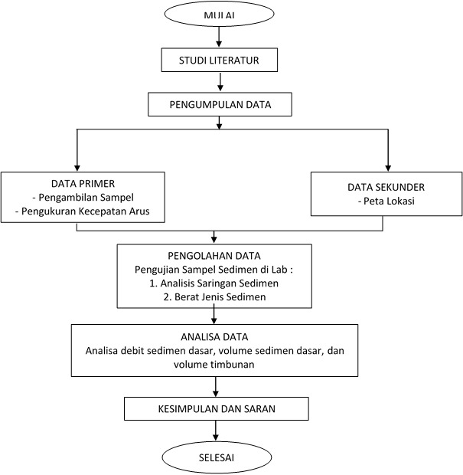

Gambar 2. Tahap Penelitian

HASIL DAN PEMBAHASAN

- Analisis Perhitungan Sedimen Dasar (Bed Load)
- Untuk Data Sampel Titik 1
- Lebar Sungai (a) = 370 meter
- Kedalaman Sungai (h) = 14 meter
- Berat Jenis Sedimen ($γ$_{S}) = 6,46
- Rapat massa butiran (ρ_{s}) = 2680 kg/m³
- Rapat massa air ($ρ_{w})$ = 1000 kg/m³
- Kecepatan Aliran = 0,167 m/s
- Gravitasi = 9,81 m/d³
- Dari pengujian sampel sedimentasi, data yang diperoleh berupa diameter butiran untuk:
d₅₀ = 0,12 mm = 0,00012 m
d₉₀ = 0,50 mm = 0,00050 m
Dari data yang telah diketahui diatas, maka dapat dilakukan perhitungan debit muatan sedimen dasar menggunakan rumus Meyer-Peter dan Muller. Sebelum dilakukan perhitungan debit muatan sedimen dasar, terlebih dahulu dilakukan perhitungan radius hidraulik sebagai berikut:

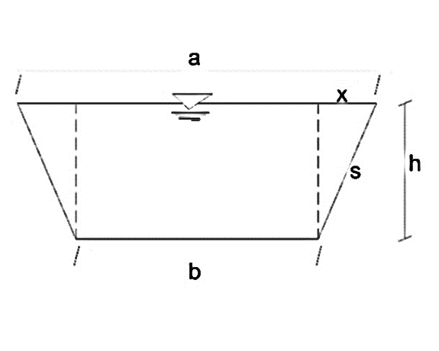

Gambar 3. Profil Penampang Sungai
Untuk mencari nilai x :
x = $\frac{1}{40000}$ x 14 meter
x = 0,00035 m
Untuk mencari nilai S:
S = $\sqrt{{\text{0,00035}}^{\text{2}}\text{+}{\text{14}}^{\text{2}} }$
S = 14 meter
Untuk mencari nilai b:
b = 370 m – ( 2 x 0,00035 m) = 369,99 meter
Untuk mencari luas penampang:
A = $\frac{1}{2}$ x (a + b) x h
A = $\frac{1}{2}$ x (370 meter + 369,99 meter) x 14 meter
A = 5179,93 m²
Untuk mencari keliling penampang:
P = b + (2 x S)
P = 369,99 m + ( 2 x 14 m)
P = 397,99 meter
Untuk mencari Radius Hidrolik:
R = $\frac{A}{P}$ = $\frac{\text{5179,93 }{\text{m}}^{\text{2}}}{\text{397,99 m}}$ = 13,015 m
- Nilai Kekasaran butiran (K_{S}) :
K_{S} = $\frac{\text{V}}{{\text{R}}^{{\text{2}}/{\text{3}}}\text{x} {\text{I}}^{{\text{1}}/{\text{2}}}}$
K_{S} = $\frac{\text{0,167 m/s}}{{\text{13,015 m}}^{{\text{2}}/{\text{3}}}\text{x}{\text{ 0,000025}}^{{\text{1}}/{\text{2}}}}$
K_{S} = 6,03
- Koefisien Akibat Kekasaran Butiran (K_{S}') :
K_{S}' = $\frac{\text{26}}{{{\text{d}}_{\text{90}}}^{{\text{1}}/{\text{6}}}}$
K_{S}' = $\frac{\text{26}}{{\text{0,50}}^{{\text{1}}/{\text{6}}}}$
K_{S}' = 29,18
- Ripple Factor (μ) :
μ = $\frac{\text{I'}}{\text{I}}$ = $\text{(}\frac{{\text{K}}_{\text{s}}}{{\text{K}}_{\text{s'}}}$)^{3/2}
μ = $\text{(}\frac{\text{6,03}}{\text{29,18}}$)^{3/2}
μ = 0,093
Setelah perhitungan parameter-parameter diatas, berikut ini adalah perhitungan debit sedimen dasarnya, yaitu:
$γ$_{w} $(\frac{K_{s}}{K_{s'}}$)^{3/2} . h . l = 0.047 ($γ$_{s -} $γ$_{w}) d_{m} + 0.25 $ρ$_{w}^{1/3} (q'_{b})^{2/3}
1 x 0,093 x 14 x 0,000025 = 0,047 x (1,91 – 1) x 0,00012 + 0,25 x (1000)^{1/3} x (q'_{b})^{2/3}
0,0000325 = 0,0000051 + 2.5 (q'_{b})^{2/3}
0,0000325 – 0,0000051 = 2.5 (q'_{b})^{2/3}
0,0000274 = 2.5 (q'_{b})^{2/3}
(q'_{b}) = $\text{(} {\frac{\text{0,0000274}}{\text{2,5}}\text{ )}}^{\text{3/2}}$
(q'_{b}) = 3,628 x 10⁻⁸ ton/s/m

- Untuk Data Sampel Titik 2
Setelah perhitungan parameter-parameter diatas, berikut ini adalah perhitungan debit sedimen dasarnya, yaitu:
$γ$_{w} $(\frac{K_{s}}{K_{s'}}$)^{3/2} . h . l = 0.047 ($γ$_{s -} $γ$_{w}) d_{m} + 0.25 $ρ$_{w}^{1/3} (q'_{b})^{2/3}
1 x 0,091 x 15 x 0,000025 = 0,047 x (1,84 – 1) x 0,00009 + 0,25 x (1000)^{1/3} x (q'_{b})^{2/3}
0,0000341 = 0,0000036 + 2.5 (q'_{b})²
0,0000341 – 0,0000036 = 2.5 (q'_{b})^{2/3}
0,0000305 = 2.5 (q'_{b})^{2/3}
(q'_{b}) = $\text{(} {\frac{\text{0,0000305}}{\text{2,5}}\text{ )}}^{\text{3/2}}$
(q'_{b}) = 4,26 x 10⁻⁸ ton/s/m
- Untuk Data Sampel Titik 3
Setelah perhitungan parameter-parameter diatas, berikut ini adalah perhitungan debit sedimen dasarnya, yaitu:
$γ$_{w} $(\frac{K_{s}}{K_{s'}}$)^{3/2} . h . l = 0.047 ($γ$_{s -} $γ$_{w}) d_{m} + 0.25 $ρ$_{w}^{1/3} (q'_{b})^{2/3}
1 x 0,0947 x 15 x 0,000025 = 0,047 x (1,28 – 1) x 0,00013 + 0,25 x (1000)^{1/3} x (q'_{b})^{2/3}
0,0000355 = 0,0000017 + 2.5 (q'_{b})^{2/3}
0,0000355 – 0,0000017 = 2.5 (q'_{b})^{2/3}
0,0000338 = 2.5 (q'_{b})^{2/3}
(q'_{b}) = $\text{(} {\frac{\text{0,0000338}}{\text{2,5}}\text{ )}}^{\text{3/2}}$
(q'_{b}) = 4,97 x 10⁻⁸ ton/s/m
- Analisis Volume Sedimen Dasar
Setelah dilakukan perhitungan debit sedimen diatas, maka dilanjutkan pada perhitungan volume sedimen dasarnya, sesuai dengan persamaan 2.6, yaitu:

- Untuk Perhitungan Volume Sedimen Dasar Pada Titik Lokasi 1:
$γ$_{w} $\frac{Q_{s}}{Q}$ $(\frac{K_{s}}{K_{s'}}$)^{3/2} . h . I = 0.047 ($γ$_{s -} $γ$_{w}) d_{m} + 0.25 $(\frac{γw}{g})$^{1/3}(T_{b}')^{2/3}
1 x 1 x 0,093 x 14 x 0,000025 = 0,047 (1,91 – 1) 0,00012 + 0,25 $(\frac{1}{9,81})$^{1/3}(T_{b}')^{2/3}
0,0000326 = 0,0000051 + 0,1168 (T_{b}')^{2/3}
0,0000326 – 0,0000051 = 0,1168 (T_{b}')^{2/3}
0,0000275 = 0,1168 (T_{b}')^{2/3}
(T_{b}') = $(\frac{0,0000275}{0,1168}$)^{3/2}
(T_{b}') = 0,00000361 m³/dt = 3,61 x 10⁻⁶ m³/dt.
Dari perhitungan volume sedimen dasar diatas, didapat hasil volume sedimentasi pada titik lokasi ke- 1 sebesar 3,61 x 10⁻⁶ m³/dt.
- Untuk Perhitungan Volume Sedimen Dasar Pada Titik Lokasi 2:
$γ$_{w} $\frac{Q_{s}}{Q}$ $(\frac{K_{s}}{K_{s'}}$)^{3/2} . h . I = 0.047 ($γ$_{s -} $γ$_{w}) d_{m} + 0.25 $(\frac{γw}{g})$^{1/3}(T_{b}')^{2/3}
1 x 1 x 0,091 x 15 x 0,000025 = 0,047 (1,84 – 1) 0,00009 + 0,25 $(\frac{1}{9,81})$^{1/3}(T_{b}')^{2/3}
0,0000341 = 0,0000036 + 0,1168 (T_{b}')^{2/3}
0,0000341 – 0,0000036 = 0,1168 (T_{b}')^{2/3}
0,0000305 = 0,1168 (T_{b}')^{2/3}
(T_{b}') = $(\frac{0,0000305}{0,1168}$)^{3/2}
(T_{b}') = 0,0000042 m³/dt = 4,2 x 10⁻⁶ m³/dt
Dari perhitungan volume sedimen dasar diatas, didapat hasil volume sedimentasi pada titik lokasi ke- 2 sebesar 4,2 x 10⁻⁶ m³/dt.
- Untuk Perhitungan Volume Sedimen Dasar Pada Titik Lokasi 3:
$γ$_{w} $\frac{Q_{s}}{Q}$ $(\frac{K_{s}}{K_{s'}}$)^{3/2} . h . I = 0.047 ($γ$_{s -} $γ$_{w}) d_{m} + 0.25 $(\frac{γw}{g})$^{1/3}(T_{b}')^{2/3}
1 x 1 x 0,095 x 15 x 0,000025 = 0,047 (1,28 – 1) 0,00013 + 0,25 $(\frac{1}{9,81})$^{1/3}(T_{b}')^{2/3}
0,0000356 = 0,0000017 + 0,1168 (T_{b}')^{2/3}
0,0000356 – 0,0000017 = 0,1168 (T_{b}')^{2/3}
0,0000339 = 0,1168 (T_{b}')^{2/3}
(T_{b}') = $(\frac{0,0000339}{0,1168}$)^{3/2}
(T_{b}') = 0,00000494 m³/dt = 4,94 x 10⁻⁶ m³/dt
Dari perhitungan volume sedimen dasar diatas, didapat hasil volume sedimentasi pada titik lokasi ke- 3 sebesar 4,94 x 10⁻⁶ m³/dt.
- Volume Timbunan
Berdasarkan hasil penelitian, sampel tanah merupakan tanah lempung sehingga perhitungan volume timbunan menggunakan void ratio 0,5 menurut R.F Craig dalam buku “Soil Mechanics”. Setelah dilakukan perhitungan volume sedimen dasar diatas, maka dilanjutkan pada perhitungan volume timbunan, sesuai dengan persamaan 2.7, yaitu:
- Untuk Sampel Titik 1:
Kapasitas sedimen untuk seluruh lebar saluran = 3,628 x 10⁻⁸ x 370 = 0,0000134 m³/det
Volume timbunan = q_{sb} (1 + v.r)
Volume timbunan = 1,34 x 10⁻⁵ x 365 x 24 x 3600 x (1+0,5)
= 633,873 m³
Dari hasil perhitungan diatas, didapat volume timbunan pertahun pada titik sampel ke- 1 sebesar 633,873 m³.

- Untuk Sampel Titik 1:
Kapasitas sedimen untuk seluruh lebar saluran = 4,26 x 10⁻⁸ x 250 = 0,0000106 m³/det
Volume timbunan = q_{sb} (1 + v.r)
Volume timbunan = 1,06 x 10⁻⁵ x 365 x 24 x 3600 x (1+0,5)
= 501,422 m³
Dari hasil perhitungan diatas, didapat volume timbunan pertahun pada titik sampel ke- 2 sebesar 501,422 m³.

- Untuk Sampel Titik 1:
Kapasitas sedimen untuk seluruh lebar saluran = 4,97 x 10⁻⁸ x 220 = 0,0000109 m³/det
Volume timbunan = q_{sb} (1 + v.r)
Volume timbunan = 1,09 x 10⁻⁵ x 365 x 24 x 3600 x (1+0,4)
= 515,614 m³
Dari hasil perhitungan diatas, didapat volume timbunan pertahun pada titik sampel ke- 3 sebesar 515,614 m³.

No | Lokasi | Debit (ton/s/m) | Volume Sedimen  (m³/dt) | Volume Timbunan (m³/tahun)
1 | Titik 1 | 3,628 x 10⁻⁸ | 3,61 x 10⁻⁶ | 633,873
2 | Titik 2 | 4,26 x 10⁻⁸ | 4,2 x 10⁻⁶ | 501,422
3 | Titik 3 | 4,97 x 10⁻⁸ | 4,94 x 10⁻⁶ | 515,614
Tabel 4.8. Rekapan Hasil Perhitungan Debit Sedimen Dasar, Volume Sedimen, dan Volume Timbunan

KESIMPULAN
Dari hasil perhitungan dan analisis yang dilaksanakan, didapatkan kesimpulan sebagai berikut:
- Besar debit sedimen dasar (bed load) pada titik lokasi 1 sebesar 3,628 x 10⁻⁸ ton/s/m, pada titik lokasi 2 sebesar 4,26 x 10⁻⁸ ton/s/m, dan titik lokasi 3 sebesar 4,97 x 10⁻⁸ ton/s/m.

- Besar volume sedimen dasar pada titik lokasi 1 sebesar 3,61 x 10⁻⁶ m³/dt, pada titik lokasi 2 sebesar 4,2 x 10⁻⁶ m³/dt, dan titik lokasi 3 sebesar 4,94 x 10⁻⁶ m³/dt dan besar volume timbunan pada titik lokasi 1 sebesar 633,873 m³/tahun, pada titik lokasi 2 sebesar 501,422 m³/tahun, dan titik lokasi 3 sebesar 515,614 m³/tahun.

DAFTAR PUSTAKA
Andayani, R., & Yulianti, D. (2019). Analisis debit muatan sedimen dasar pada muara Sungai Ogan. Jurnal Desiminasi Teknologi, 7(1).
Andayani, R., & Umari, Z. F. (2023). Prediksi Total Sedimen Pada Pelabuhan Tanjung Api-Api Untuk Pengerukan. Jurnal Deformasi, 8(2), 144-154.
Craig, R. F. (1989). Mekanika Tanah
Soemarto, C. D.(1999). Hidrologi Teknik
Saputra, A., Gunawan, T. A., & Juliana, I. C. (2020). Analisis Pasang Surut di Perairan Sungai Musi Menggunakan Metode Least Square (Studi Kasus Intake Air Baku Sistem Gandus Kota Palembang). Cantilever: Jurnal Penelitian dan Kajian Bidang Teknik Sipil, 9(2), 115-124.

